CURRICULUM VITAE

Informations Personnelles
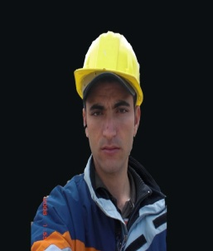
Nom : Madani
Prénom : Oussama
Date et lieu de naissance : 28/02 /1987Djerba
Nationalité : Tunisienne
Etat civil : Célibataire
Adresse : Bazim Djerba 4180
Tél. : +216 22 41 70 41
E-mail : jerbigc@yahoo.fr

Profit
Créatif Dynamique Organiser
Sociable Aimant le travail en équipe Ponctuel
Débrouillard

Etudes suivies

2006-2010 : Diplôme Licence Appliquée de Génie Civil à l’Ecole Supérieure de Science et Technique de Tunis section Bâtiment et Environnement.

  - : Baccalauréat section « TECHNIQUE» mention assez bien
Lycée Technique de Houmt Souk Djerba.

Compétences
- Langages et environnements : Turbo C, Turbo Pascal.

- Bureautiques : MS Word, MS Excel, MS PowerPoint, MS Project
- Logiciels : AutoCAD, 3D, 3DS, RobotBAT, Adobe photoshop, Piste5, CBS, Arche,Rdm6
- Réseaux informatiques : Navigation et recherche sur Internet, Dreamweaver.

- Autre :

- Connaissance en électricité bâtiment et application sur le chantier.
- Les courants faibles :
      - Etude
      - Installations et réparation : sonos, vidéo de surveillance, détection incendie, télédistribution, réseau, système d’alarme.

Stage professionnel :
01/07/2008 -30/08/2008 : société Djerba Sécurité : installation

11/06/2008 : Certificat délivré par TONNA ELECTRONIQUE en Vidéosurveillance
Intelligente &Contrôle d’accès.

12/06/2008 : Certificat délivré par TONNA ELECTRONIQUE en Télédistribution.

01/07/2009 -30/08/2009 : société Djerba Sécurité :
- Courant faible :
      - Etude
      - Installations et réparation

01/02/2010 -30/04/2010 : Société Civil& industrial Contractors :
-Suivie et contrôle :
- Génie civil.
- Charpente métallique.
- Voirie et réseaux divers.
-Calcul des métrés
-Réalisation des plannings.
-Etude VRD.

4/06/2010-formation détection incendie (conventionnel et adressable)

Projets effectués
- Conceptions des minis projets (villa, pont, charpente métallique, VRD) +connaissances de base.

Langues Pratiquées
- Arabe : Maternelle.
- Français : Courant.
- Anglais : Lu et écrit.

